W.F. Aluguel de ternos ltda

Levantamento dos Requisitos
Prof. Anderson Nascimento

Componentes do Projeto:
Waler Pereira – walerpereira@unigranrio.br
Filipe Freitas – filipef@unigranrio.br

Como Usar Este Template

Este template foi criado pelo Prof. Anderson Nascimento para a produção e documentação da fase de Levantamento dos Requisitos do Negócio (Nascimento, 2019). Os exemplos estão com a fonte em vermelho e deverão ser substituídos pelo resultado do seu projeto. Tudo o que está entre <sinal de menor e maior> são instruções sobre o que precisa ser realizado, devendo ser apagado posteriormente.

Histórico de Versões
<Essa página deverá ser utilizada pelo grupo para o controle das versões do documento>

Data | Versão | Descrição | Autor | Aprovado por
12/09/2022 | 1.0 | Aluguel de ternos | Waler Pereira | Pedro Guilherme

Sumário

<Para atualiza o sumário basta clicar com o botão direito do mouse e escolher a opção atualiza campo, e depois atualizar índice inteiro>

1 Introdução 5
2 Identificação dos Stakeholders 6
2.1 Stakholders do Cliente 6
2.2 Stakholders da Equipe de Desenvolvimento 6
3 Levantamento de Requisitos 7
3.1 Entrevista 7
3.2 Outros métodos 7
4 Plano de Ação 5W2H 8
4.1 What? 8
4.2 Why? 8
4.3 Where? 8
4.4 Who? 8
4.5 When? 8
4.6 How? 8
4.7 How Often? 8
5 Definição de Requisitos 9
5.1 RQ-01 – Período 9
5.2 RQ-02 – Demanda 9
5.3 RQ-03 – Controle 9
Gerar relatórios de ticket médio semanal, mensal, semestral e anual. 9
Fontes de Dados 9
5.4 Fonte 1 9
5.5 Fonte 2 9
6 Anexos 11
7 Termo de Compromisso 12

Introdução

Este documento tem por finalidade coletar, analisar e definir os principais requisitos do estudo de caso aluguel de ternos. O documento procura demonstrar os principais problemas atuais e o foco investigativo desejado pelo cliente.

Identificação dos Stakeholders

Esta seção tem o objetivo de definir quem são as pessoas-chaves no projeto, tanto da parte do cliente quanto da parte da empresa desenvolvedora.

Stakholders do Cliente

Nome | Cargo | Papel | Observações
Giorgian de Arrascaeta | Proprietário | Patrocinador
Pedro Guilherme | Gerente | Gerente | Key user
Gabriel Barbosa | Atendente | Operacional

Stakholders da Equipe de Desenvolvimento

Nome | Cargo | Papel | Observações
Waler Pereira | Gerente do Projeto |  | Proprietário da Insight
Filipe Freitas | Design de Dashboard

Levantamento de Requisitos

<Descreva aqui os métodos utilizados para o levantamento de requisitos ao longo do projeto>

Entrevista

<Descreva aqui os dados da(s) entrevista(s) relizada(s) para o levantamento de requisitos. Caso considere necessário, as perguntas chaves podem ser colocadas na seção de Anexos>

Data | Entrevistador(es) | Entrevistado(s) | Assunto
13/09/2022 | Waler Pereira | Giorgian de Arrascaeta | Primeira reunião de projeto
14/09/2022 | Filipe Freitas | Pedro Guilherme | Prototipação dos dashboards

Outros métodos

Foi elaborado no dia 14/09/2022 um brainstorming com o Key User, onde foram
definidos os detalhes do software para o gerenciamento dos aluguéis.

Plano de Ação 5W2H

Esta seção apresenta a descrição do plano de ação 5W2H que deve ser utilizado para descobrir o que será feito, porque, onde, quem irá fazer, quando será feito, como e com que frequência irá fazer.

<Pode ser que neste momento nem todos os elementos do 5W2H sejam descobertos, neste caso, indicar como “A Definir”. Aqui o How Much, foi substituído pelo How Often, porque nessa fase ainda não temos como precificar as coisas>

What?

Um software que permita gerenciar e controlar os aluguéis realizados por seus clientes.

Why?

Porque o cliente quer evitar conflitos nas datas dos aluguéis. Além disso, identificar os tipos, cores e tamanhos mais alugados, para aumentar seu estoque de acordo com a demanda.

Where?

Para uma única filial localizada em Duque de Caxias.

Who?

Os operacionais e seus gerentes.

When?

O projeto será entregue no prazo de até 60 dias à partir da assinatura do contrato.

How?

Será entrega um dashboard geral com as informações solicitadas. Serão
construídos também um Data Warehouse, e será realizado o ETL.

How Often?

O Dashboard será atualizado todos os dias às 00h.

Definição de Requisitos

Esta seção apresenta os requisitos indispensáveis identificados a partir das entrevistas e reuniões realizadas com o cliente.

<Uma boa prática para a rastreabilidade do requisito é indexá-lo, como, por exemplo RQ-01 ou REQ-01. Os requisitos devem ter um nome, exemplo: RQ01 – Identificar a margem de lucro de cada venda>

RQ-01 – Período de alugueis

Gerenciar e controlar o período de um aluguel.

RQ-02 – Análise de demanda por modelo de terno

Identificar os tamanhos, modelos e cores mais procurados.

RQ-03 – Análise de Controle financeiro

Gerar relatórios de ticket médio mensal, semestral e anual.

RQ-04 – Análise de alugueis associados à eventos

Identificar a quantidade de ternos que são alugados para eventos específicos.

RQ-05 – Análise de Sazonalidade

Identificar quais meses ou período de tempo aluga-se mais ternos

Fontes de Dados

Esta seção apresenta uma análise preliminar das fontes de dados disponíveis na empresa e também as fontes externas, se estas forem utilizadas no projeto.

Fonte 1

Planilhas de Excel do gerente operacional

Fonte 2

Planilhas de Excel do financeiro.

5.6 Fonte 3

Modelo conceitual

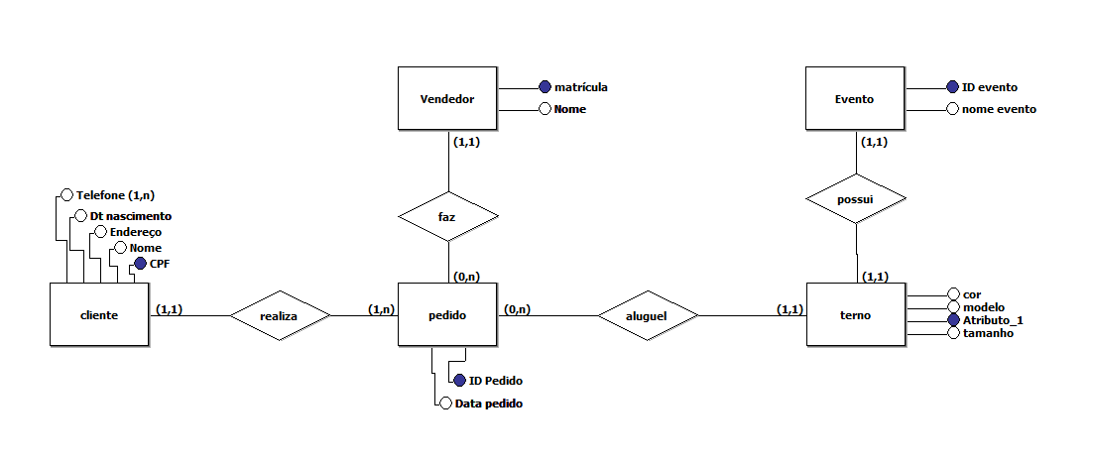

Anexos

<Incluir aqui os anexos importantes, caso existam>

Termo de Compromisso

Este documento foi elaborado com a participação de todos os envolvidos no projeto, conforme listado na seção 1 deste documento.

Por assim estarem de acordo com a análise do projeto, subscrevemo-nos:

______________________________, __________, _________________________ de ______________ .
Local e Data

____________________________________________
Nome do Responsável Pelo Cliente
Empresa Cliente

____________________________________________
Nome do Responsável Pela Empresa Desenvolvedora
Empresa Desenvolvedora

